Русский язык 5 «Д» кл. Гаджиибрагимова Д.Г.
Дата | Тема урока | Стр. учебника | Устные задания | Письменные задания | Ссылка на образовательный портал
13.04.2020г. | "Правописание гласных в падежных окончаниях существительных" |  | П.97 | Упр.534,537 | 1. https://youtu.be/_5QAByzol0k
Русский язык 5 «Д» кл. Гаджиибрагимова Д.Г.
Дата | Тема урока | Стр. учебника | Устные задания | Письменные задания | Ссылка на образовательный портал
15.04.2020г. | "Правописание гласных в падежных окончаниях существительных" |  | П.97 | Упр.540 | 1. https://youtu.be/_5QAByzol0k

Русский язык 5 «Д» кл. Гаджиибрагимова Д.Г.
Дата | Тема урока | Стр. учебника | Устные задания | Письменные задания | Ссылка на образовательный портал
16.04.2020г. | "Правописание гласных в падежных окончаниях существительных" |  | П.97 | Упр.544,546 | 1. https://youtu.be/_5QAByzol0k

Русский язык 5 «Д» кл. Гаджиибрагимова Д.Г.
Дата | Тема урока | Стр. учебника | Устные задания | Письменные задания | Ссылка на образовательный портал
17.04.2020г. | "Множественное число имён существительных" |  | П.98 | Упр.551 | 1. https://youtu.be/KonPe4B2j4A https://youtu.be/RRoWJvqwR1U
Русский язык 5 «Д» кл. Гаджиибрагимова Д.Г.
Дата | Тема урока | Стр. учебника | Устные задания | Письменные задания | Ссылка на образовательный портал
18.04.2020г. | "Множественное число имён существительных" |  | П.98 | Упр.555 | 1. https://youtu.be/KonPe4B2j4Ahttps://youtu.be/RRoWJvqwR1U
Русский язык 5 «Д» кл. Гаджиибрагимова Д.Г.
Дата | Тема урока | Стр. учебника | Устные задания | Письменные задания | Ссылка на образовательный портал
20.04.2020г. | "Буквы О – Ё после шипящих в окончаниях существительных" |  | П.99 | Упр.557 | 1. https://youtu.be/AX0e2dTs_9w

Русский язык 5 «Д» кл. Гаджиибрагимова Д.Г.
Дата | Тема урока | Стр. учебника | Устные задания | Письменные задания | Ссылка на образовательный портал
22.04.2020г. | "Морфологический разбор существительного" |  | П.88-100 | повторить | 1. https://youtu.be/AZwnpJWxiTU
Русский язык 5 «Д» кл. Гаджиибрагимова Д.Г.
Дата | Тема урока | Стр. учебника | Устные задания | Письменные задания | Ссылка на образовательный портал
23.04.2020г. | Итоговый тест «Имя существительное» |  | повторить | - | 1. https://youtu.be/MqS56XIXiIQ
Русский язык 5 «Д» кл. Гаджиибрагимова Д.Г.
Дата | Тема урока | Стр. учебника | Устные задания | Письменные задания | Ссылка на образовательный портал
24.04.2020г. | Работа над ошибками |  | П.88-100 | повторить | https://youtu.be/MqS56XIXiIQ

Русский язык 5 «Д» кл. Гаджиибрагимова Д.Г.
Дата | Тема урока | Стр. учебника | Устные задания | Письменные задания | Ссылка на образовательный портал
25.04.2020г. | "Имя прилагательное как часть речи" |  | П.101 | Упр.570 | 1. https://youtu.be/3xNiUklthkI

Русский язык 5 «Д» кл. Гаджиибрагимова Д.Г.
Дата | Тема урока | Стр. учебника | Устные задания | Письменные задания | Ссылка на образовательный портал
13.04.2020г. | "Правописание гласных в падежных окончаниях существительных" |  | П.97 | Упр.534,537 | 1. https://youtu.be/_5QAByzol0k
Русский язык 5 «Д» кл. Гаджиибрагимова Д.Г.
Дата | Тема урока | Стр. учебника | Устные задания | Письменные задания | Ссылка на образовательный портал
15.04.2020г. | "Правописание гласных в падежных окончаниях существительных" |  | П.97 | Упр.540 | 1. https://youtu.be/_5QAByzol0k
Русский язык 5 «Д» кл. Гаджиибрагимова Д.Г.
Дата | Тема урока | Стр. учебника | Устные задания | Письменные задания | Ссылка на образовательный портал
16.04.2020г. | "Правописание гласных в падежных окончаниях существительных" |  | П.97 | Упр.544,546 | 1. https://youtu.be/_5QAByzol0k

Конспект урока "Правописание гласных в падежных окончаниях существительных"
Сегодня мы ответим на такие вопросы:
· Какие окончания имеют существительные в разных падежах?
· С какими трудностями мы сталкиваемся при склонении существительных?
· Как узнать правописание гласной в падежном окончании?
Мы помним, что имена существительные склоняются, то есть изменяются по числам и падежам.
Есть шесть падежей имени существительного: именительный, родительный, дательный, винительный, творительный, предложный. При склонении у существительных изменяются окончания – это и есть так называемые падежные окончания.
Однако существительные склоняются по-разному. Выделяется три типа склонения имён существительных.
К первому склонению относятся существительные женского и мужского рода с окончаниями -а, -я: зима, Маша, дядя.
Ко второму склонению относятся существительные мужского рода с нулевым окончанием и существительные среднего рода с окончаниями -о, -е: футбол, конь, лето.
К третьему склонению относятся существительные женского рода с нулевым окончанием: осень, радость, мышь.
Иногда нам сложно определить верное падежное окончание существительного. Послушайте, например, вот такую историю.
Как-то раз ребята решили провести игру в секретных агентов. Гоша и Коля оказались в одной команде и сразу же принялись отслеживать остальных участников.
– Веду наблюдение, – доложил Гоша. – Вижу ребят из других команд, записывай скорее!
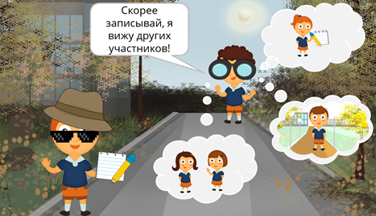
– Записал! – радостно отозвался Коля. – Мы выполнили задание.
Команды собрались для подведения итогов, и Коля с гордостью предоставил свой отчёт.
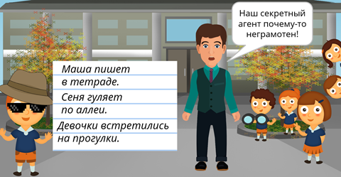
Что такое? Почему все начали смеяться, а учитель схватился за сердце?
– Наш секретный агент внезапно оказался неграмотным!
– А что не так? – удивился Коля. – Кажется, я следил за правописанием.
– Ты неправильно написал падежные окончания существительных, – пояснил учитель. – Кажется, нам нужны срочные курсы повышения шпионской квалификации!
Этап первый – наблюдение.
Понаблюдаем за склонением существительных.
Возьмём хорошо знакомые нам слова.
Ручка – слово первого склонения.
Учебник – слово второго склонения.
И тетрадь – существительное третьего склонения.
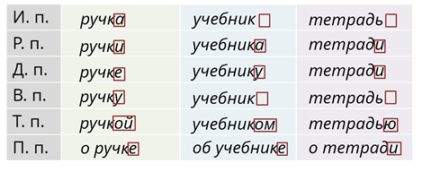
Теперь у нас есть таблица, в которой обозначены падежные окончания существительных всех трёх склонений.
Посмотрим, какие окончания могут представлять для нас трудности.
Заметим, в каких-то падежах существительные имеют окончания -е, а в каких-то – -и.
Именно окончания -е и -и в разных падежах разных склонений мы обычно и путаем.
Этап второй. Рассмотрим, когда пишется –е, а когда – и.
Окончание -е пишется…
Во-первых, у существительных первого склонения в дательном падеже.
Кому? Чему? Бабушка – к бабушке.
Вернуться к задаче. Пройти по аллее. Улыбнуться семье. Во всех таких словосочетаниях в окончаниях существительных пишется е.
Во-вторых, окончание -е пишется у существительных первого и второго склонения в предложном падеже.
О ком? О чём? Бабушка – о бабушке. Счастье – о счастье.
Играть на рояле. Рояль – слово второго склонения. В предложном падеже имеет окончание -е.
Расти на клумбе. Клумба – первое склонение. В предложном падеже имеет окончание -е.
Говорить об идее. Идея – первое склонение. В предложном падеже имеет окончание -е.
А в каких случаях пишется окончание -и?
У существительных первого склонения в родительном падеже.
Кого? Чего? Бабушка – бабушки.
Решение задачи. Идти мимо аллеи. Поездка семьи.
В существительных – первого склонения в форме родительного падежа – окончание -и.
Окончание -и имеют и существительные третьего склонения в родительном, дательном и предложном падежах. То есть, если существительное третьего склонения – у него вообще не может быть окончания -е.
Норка мыши. Радоваться жизни. Писать в тетради. Если существительное третьего склонения, то в родительном, дательном и предложном падежах оно будет иметь окончание -и.
Так что же нам нужно знать, чтобы не ошибиться?
Чтобы не совершить ошибку, мы можем устроить существительному допрос.
Нам нужно узнать:
· К какому склонению относится имя существительное?
· В каком падеже стоит имя существительное?
И если мы добудем от существительного ответы на эти вопросы – мы сможем узнать нужное нам окончание.
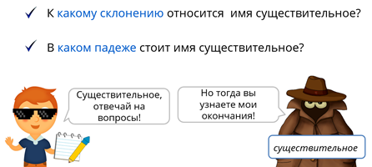
Но все не так просто. Есть особенно коварные существительные, которые склоняются иначе.
Это существительные на -ий, -ия, -ие.
Существительное лекция – первого склонения. Существительное санаторий – второго склонения. А вот и существительное питание. Оно тоже второго склонения.
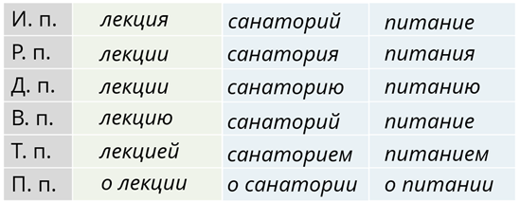
Вы не замечаете ничего странного? Где же окончания -е? Их нет! Повсюду сплошные -и.
Итак, окончание -и пишется и в том случае, если существительные заканчиваются на -ий, -ия, -ие.
В этом и заключается секрет таких существительных. При склонении буква и как бы удваивается, замещая собой соседнюю букву. И получается -ии. Особенно нас должен интересовать предложный падеж таких слов. Потому что обычно в предложном падеже слова имеют окончания -е. А слова на -ий, -ия, -ие в предложном падеже оканчиваются на -и.
Передача об армии. И в слове армия удвоилось.
Сказать об условии. В предложном падеже слово заканчивается на -и.
Попросить о гербарии. Слово заканчивается на -и в предложном падеже.
Но будьте внимательны!
В русском языке есть слова, которые заканчиваются на -ье. Такие слова нужно различать со словами на -ие, потому что при склонении окончания будут разными.
Влезть в варенье. В слове варенье нет буквы и, нечему удваиваться. Поэтому в предложном падеже остаётся -е.
Думать о наказании. Наказание. Слово на -ие в предложном падеже будет заканчиваться на -и.
Мечтать о веселье. Не было -и – и его не появляется.
Мечтать о везении. Везение. И удваивается.
Грохот в ущелье. Это не слово на -ие, здесь остаётся просто -е.
Камень в углублении. Углубление. Слово на -ие, в предложном падеже заканчивается на -и.
Что же мы должны сегодня запомнить?
Чтобы правильно определить падежное окончание имени существительного, мы должны знать:
· во-первых, склонение этого существительного,
· во-вторых, падеж, в форме которого стоит это существительное.
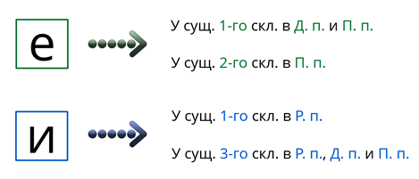
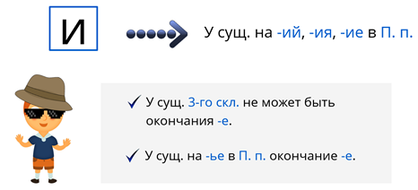

Русский язык 5 «Д» кл. Гаджиибрагимова Д.Г.
Дата | Тема урока | Стр. учебника | Устные задания | Письменные задания | Ссылка на образовательный портал
17.04.2020г. | "Множественное число имён существительных" |  | П.98 | Упр.551 | 1. https://youtu.be/KonPe4B2j4A https://youtu.be/RRoWJvqwR1U

Русский язык 5 «Д» кл. Гаджиибрагимова Д.Г.
Дата | Тема урока | Стр. учебника | Устные задания | Письменные задания | Ссылка на образовательный портал
18.04.2020г. | "Множественное число имён существительных" |  | П.98 | Упр.555 | 1. https://youtu.be/KonPe4B2j4Ahttps://youtu.be/RRoWJvqwR1U

Конспект урока "Множественное число имён существительных"
Сегодня мы ответим на такие вопросы.
· Как образуется множественное число существительных?
· В чём трудности образования форм множественного числа?
· Что нужно знать о множественном числе существительных?
Мы помним, что существительные изменяются по числам и могут быть единственного и множественного числа. Например: ученик и ученики.
Рассмотрим, как образуются формы множественного числа имени существительных в именительном падеже.
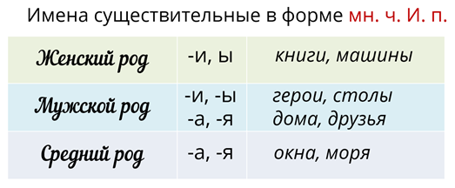
Очень важно правильно определять падежные окончания во множественном числе.
Послушаем вот такую поучительную историю.
– С меня хватит! – как-то сказала Галина Михайловна Гоше и Маше. – Только посмотрите, что вы написали в сочинениях!
Ребята как раз на что-то отвлеклись и не послушали учительницу.
– Ну что же, – не смутилась Галина Михайловна, доставая волшебную палочку. – Тогда мы отправляемся в путешествие по строкам ваших сочинений. И постарайтесь не удивляться.
– Я уже удивился, - признался Гоша. – Что это с этим деревом? Почему с него сыплются бумажки?
– Это дерево из сочинения Маши. Вот что она написала: «Осень. Падают жёлтые листы».
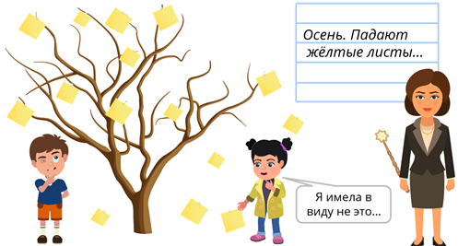
– Ой, – смутилась Маша. – Я вообще-то не это имела в виду.
– Ничего-ничего, – ободрила ее Галина Михайловна. – Продолжим наше путешествие. Как вы думаете, что с этими учениками? Они только что получили очень странные задания. Ведь Гоша написал следующее: «Ученикам раздали листья с тестами».
– Кажется, они недоумевают, – заметила Маша. – Наверное, они такого не ожидали: где это видано: тесты на листьях!
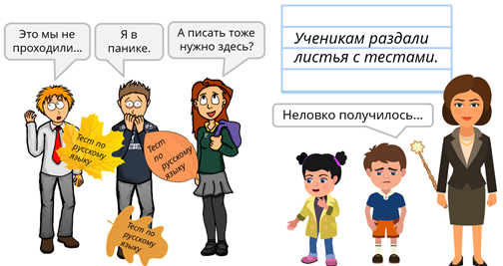
– Неловко получилось, – согласился погрустневший Гоша. – Давайте пойдем дальше.
– Караул! – завопила Маша, как только путешествие продолжилось. – Спасите-помогите, это чудовище!
– Вообще-то, его создала ты, – напомнила Галина Михайловна. – Когда написала: «У волка были длинные острые зубья». Волку тоже, знаешь ли, неприятно ходить с зубьями.
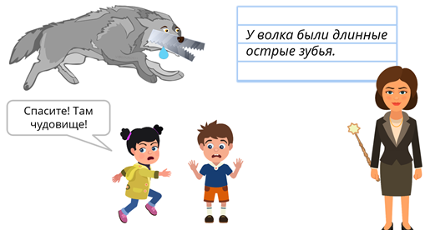
– Да? – озадачился Гоша. – А что я тогда написал, ведь у меня было что-то похожее в тексте?
– А ты создал вот такую ситуацию, – показала учительница. – Помнишь это предложение: «Наш сосед достал пилу с острыми зубами». Вот сосед, а вот пила с зубами. От неё даже деревья шарахаются.
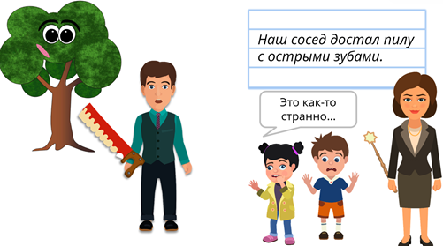
– Это так странно, – поёжилось Маша. – А можно что-нибудь менее ужасное?
– Ой, – сказал Гоша, когда путешествие продолжилось. – Почему радуга вся в цветах, это же радуга, а не клумба?
– Это опять из сочинения Маши, – призналась Галина Михайловна. «Мы увидели все цветы радуги». Примерно так это и выглядит.
– Мне даже нравится, – призналась Маша.
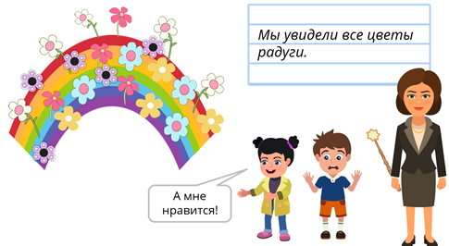
А Гоша вскрикнул: «Понимаю! Правильно – не цветы, а цвета. Так вот, где мы все время ошибались!»
Да. Ребята из нашей истории ошибались с окончаниями существительных мужского рода в именительном падеже множественного числа.
Ведь окончания могут быть двух видов: -и, -ы или –а, -я.
Например: носы, глаза.
Как же различить такие окончания?
Обычно мы определяем нужное окончание просто на слух, по привычке. Что вы скажете, если вдруг услышите от знакомых такие фразы:
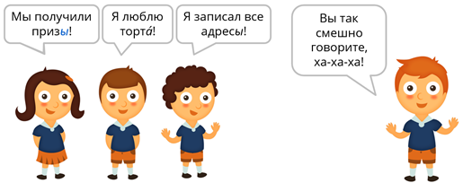
Наверняка рассмеётесь, потому что сразу услышите: знакомые говорят неправильно. И исправите: призы, торты и адреса.
Но на некоторые случаи нужно все же обратить внимание.
Окончание -а имеют во множественном числе такие слова: директора, профессора, доктора.
Довольно грозный состав. Особенно если представить их всех вместе.
Другие названия профессий могут иметь окончание -ы. Инженеры, шофёры, тренеры. Звучит не так грозно. И окончание другое.
Окончание -ы имеют такие слова, как договоры, гербы и шарфы.
Эти слова лучше запомнить и не ошибаться в них.
Ведь иногда от окончания может зависеть и значение слова.
Сегодня мы уже говорили об этом, в нашей истории.
Осенние листья – но листы бумаги.
Зубы волка – но зубья пилы.
Цвета радуги и цветы для букета.
Но почему же с этими окончаниями столько проблем?
Дело в том, что раньше в русском языке было больше форм существительных множественного числа на -ы, -и.
До начала двадцатого века можно было услышать: «домы», «поезды».
Однако язык меняется. И с течением времени появляется всё больше форм с окончаниями -а, -я. Теперь правильно – дома, поезда.
Много трудностей обычно вызывают и окончания существительных в родительном падеже множественного числа. Эти окончания даже обыгрываются в анекдотах и загадках.
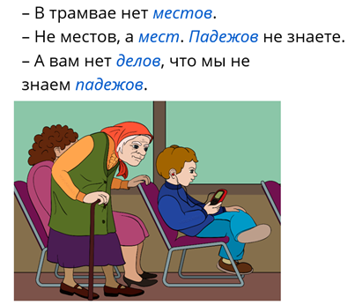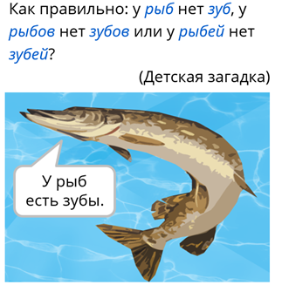
В этой загадке называются все основные окончания существительных во множественном числе родительного падежа.
Окончание может быть нулевым. Например, много солдат. Встречаются окончания -ов, ёв: много офицеров. Наконец, если основа слова мягкая – то встречается и окончание -ей. Много богатырей.
И как же разобраться – какое окончание нужно?
Прежде всего, нужно запомнить, что некоторые существительные мужского рода в форме множественного числа родительного падежа имеют окончание -ов. Это, например, названия фруктов: много апельсинов, мандаринов, помидоров.
В этом перечне только одно исключение: мы говорим – нет яблок, а не яблоков. Слово яблоко – не мужского, а среднего рода.
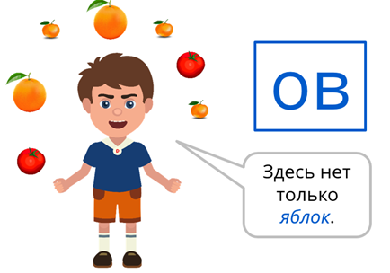
Другие существительные мужского рода в родительном падеже множественного числа имеют нулевое окончание. Это, например, названия национальностей. Двое грузин, болгар, цыган. А ещё – много осетин, славян, татар и так далее.
Названия парных предметов тоже будут иметь нулевое окончание.
Много ботинок, сапог, кроссовок.
В этом перечне есть исключения, но если предметы парные – то окончание все же чаще всего нулевое.
Особое внимание нужно обратить на два случая: много чулок – нулевое окончание в родительном падеже. Но – много носков, окончание -ов в родительном падеже. Несмотря на то, что носки – это тоже парный предмет.
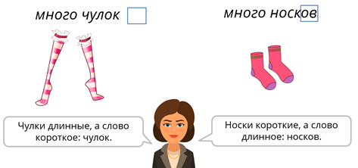
С окончаниями родительного падежа множественного числа столько проблем, что эти окончания даже указываются в словаре.
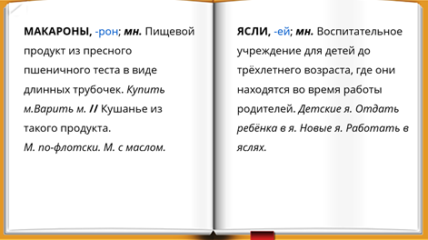
В затруднительных случаях вы всегда можете обратиться к помощи словаря.

Русский язык 5 «Д» кл. Гаджиибрагимова Д.Г.
Дата | Тема урока | Стр. учебника | Устные задания | Письменные задания | Ссылка на образовательный портал
20.04.2020г. | "Буквы О – Ё после шипящих в окончаниях существительных" |  | П.99 | Упр.557 | 1. https://youtu.be/AX0e2dTs_9w

Конспект урока "Буквы О – Ё после шипящих в окончаниях существительных"
Сегодня мы ответим на такие вопросы:
· Когда в окончаниях существительных после шипящих пишется о?
· Когда в окончаниях существительных после шипящих пишется е?
· Как различить случаи написания о и е после шипящих?
Сначала нужно припомнить, что такое шипящие. Шипящие звуки обозначаются буквами ж, ш, ч, щ. Обычно к этим буквам ещё присоединяется ц, потому что у них одинаковые особенности.
Все эти буквы обозначают всегда твёрдые или всегда мягкие звуки.
Это всегда твёрдые звуки [ж] и [ш] и [ц] и всегда мягкие звуки [ч] и [щ].
Правописание некоторых букв после шипящих вызывает проблемы.
Послушайте вот такую историю.
Как-то раз учитель написал на доске предложение «Любить Родину нужно всем сердц…м».
– Обратите внимание на то, что мы не слышим как следует букву в ударении существительного, – заметил он. – Кто вставит эту букву правильно?
Первой к доске вызвалась Маша. Она вставила в окончание букву о.
– Ты ошиблась! – тут же сказал Гоша. – Правильно писать – а! Сердцам!
– Какие вы простофили! – засмеялся Вовочка. – Вот как правильно. И вставил в слово букву ы. – Сердцым. Красиво? Ой, почему это наш учитель так удивлён?
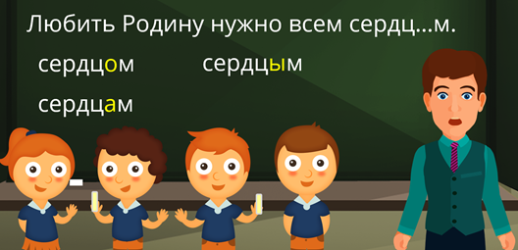
– Это потому, что вы все сделали ошибки, – пояснил Илья. – Правильно – сердцем. Вставляем в окончание е. Ведь это – окончание существительного второго склонения в творительном падеже: кем? чем?
– Отлично, – похвалил учитель. – Ну, ребята, кто из вас подберёт слова с такими же окончаниями?
– Горцем, – отозвалась Маша первой. – Окончание -ем, как и в слове сердцем.
– Маршем, – добавил Гоша. – Точно такое же окончание -ем.
– Что может быть проще! – пожал плечами Вовочка. – Отцем, борщем… ой, судя по виду учителя, я опять сказал что-то не то…
– Не то, – подтвердил Илья. – Правильно – отцом и борщом, через о.
Посмотрим на слова горцем и отцом. Это существительные второго склонения, и они стоят в одном и том же творительном падеже. Но у них разные окончания!
– Варианты окончаний, – поправил учитель. – Так и есть. Эти варианты появляются и у существительных первого склонения. Кем? – курицей. Окончание -ей. Но кем? – овцой. Окончание -ой.
В некоторых формах существительных после шипящих и ц пишется о или е.
Это, например, форма творительного падежа единственного числа.
Чем? – улиц…й.
Чем? – душ…й.
Такое написание встречается и у существительных родительного падежа множественного числа.
Много чего? – танц…в.
Много кого? – певц…в.
Заметим, что во всех случаях речь идёт именно об окончаниях существительных.
Как же нам определить, где пишется о, а где е?
Написание о или е после шипящих в окончаниях зависит от ударения.
Под ударением в окончаниях существительных после шипящих пишется о.
А без ударения пишется е.
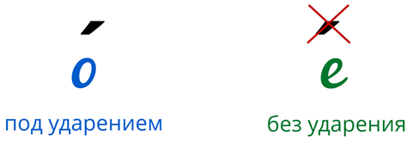
Вернёмся к примерам, которые мы привели. Оказывается, нам достаточно расставить ударение.
Улицей. Ударение падает не на окончание. В окончании пишется е.
Душой. Ударение падает на окончание. Пишем о.
Танцев. Ударение падает на первый слог. В окончании пишем е.
Певцов. Ударение падает на окончание. Значит, пишем о.
Рассмотрим это правило подробнее.
Под ударением в окончании существительных после шипящих пишется о.

Например, врачом, шалашом, межой, скворцов.
Во всех этих словах ударение ставится на окончание. И значит, под ударением пишется о.
Без ударения в окончании существительных после шипящих пишется е.
Например, пальцем, душем, птицей, падежей.
Во всех этих словах окончание стоит не под ударением. И поэтому после шипящих пишется е.
Есть небольшая подсказка, которая позволяет лучше усвоить это правило.
О после шипящих всегда слышится ясно – ведь оно под ударением.
А вот если гласный после шипящего звучит невнятно, и вообще непонятно, что это за звук…
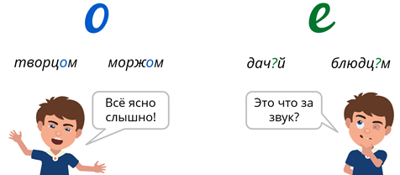
Иногда от о и е в окончании может зависеть даже значение слова.
Например, важно различать слова молодец и молодец. В именительном падеже они отличаются только ударениями. А вот в творительном – ещё и написанием.
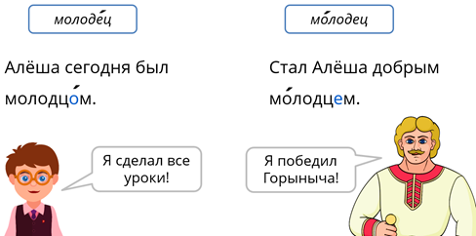
Буквы в окончаниях этих слов очень важны.
А теперь мы с вами заглянем немного вперёд по программе.
Написание о и е после шипящих – очень распространённое правило.
Буквы о и е после шипящих встречаются в окончаниях и суффиксах существительных и прилагательных, а также в суффиксах наречий. Вы ещё много раз встретитесь с этим правилом, и каждый раз будет повторяться одно и то же: под ударением – о, без ударения – е.
Рассмотрим несколько примеров.
Пирожок – порожек. В этих существительных о и е находятся в суффиксах. Под ударением мы написали о. А без ударения – е.
Большого – лучшего. Здесь о и е пишутся после шипящих в окончаниях прилагательных. Но о все равно под ударением, а е – без ударения.
Камышовый – ландышевый. Опять прилагательные, только нужные нам буквы теперь в суффиксах. Что же изменилось? Ничего. О под ударением, е без ударения.
Горячо – волнующе. А здесь мы встречаемся со знакомыми буквами в суффиксах наречий. Под ударением – о, без ударения – е.
Итак, что же мы должны сегодня запомнить?
После шипящих и ц в окончаниях существительных под ударением пишется о, а без ударения – е.
Запомним, что речь идёт именно об окончаниях существительных.
Русский язык 5 «Д» кл. Гаджиибрагимова Д.Г.
Дата | Тема урока | Стр. учебника | Устные задания | Письменные задания | Ссылка на образовательный портал
22.04.2020г. | "Морфологический разбор существительного" |  | П.88-100 | повторить | 1. https://youtu.be/AZwnpJWxiTU

Конспект урока "Морфологический разбор существительного"
Сегодня мы ответим на такие вопросы.
· Что мы знаем о существительных?
· Как выполнить морфологический разбор имени существительного?
· Чем отличаются устный и письменный разборы?
Мы помним, что имя существительное – это часть речи, которая обозначает предмет и отвечает на вопросы кто? что?
В предложении существительное чаще всего бывает подлежащим, дополнением или обстоятельством.
Существительные бывают мужского, женского или среднего рода. Изменяются по числам и падежам.
И мы отправляемся на фабрику существительных, в первый цех, где указываются общие характеристики части речи.
Ученик мастера Гоша как раз собирается разбирать существительное. К нему доставили предложение «Мы прочитали книгу».
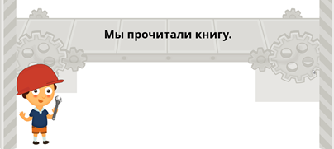
Гоша очень удивился.
– А почему здесь целое предложение, если мне нужно только существительное?
– Дело в том, – объяснил мастер Пётр Петрович, – что существительное рассматривается только в составе предложения. Иначе мы ничего не сможем сказать о его функции в предложении. В этом предложении мы разберём существительное книгу.
– Отлично, – кивнул Гоша. – Так что же будет общими характеристиками имени существительного?
Какие первые вопросы мы задаём, когда видим существительное? Во-первых – что существительное обозначает. Во-вторых – на какой вопрос отвечает это существительное.
Итак, существительное книгу обозначает предмет. Прочитали что – книгу. Существительное отвечает на вопрос что?
– А теперь можно приступать к характеристикам! – потёр руки Гоша.
– Не торопись, – попросил мастер. – Скажи, а ты поставил существительное в начальную форму?
– А что такое эта самая начальная форма имени существительного? – поинтересовался Гоша.
– Начальная форма существительного – это форма именительного падежа единственного числа. И она необходима, чтобы нам было легче характеризовать наше слово.
– Значит, нужно поставить слово в начальную форму, – повторил Гоша. – Книгу – книга. Можно отметить это в памятке вот в таком сокращённом виде.
И теперь мы наконец перемещаемся в цех номер два, где указываются морфологические признаки части речи.
– Но ведь у существительных так много признаков! – заметил Гоша. – Я их как-то и не вспомню…
– Морфологические признаки существительного, – отозвался Пётр Петрович, – это: собственное оно или нарицательное, одушевлённое или неодушевлённое, а также род, склонение, число и падеж.
– Значит, мы начинаем с того, собственное перед нами существительное или нарицательное, – понял Гоша. – А как это? Нужно обратиться в отдел технической информации.
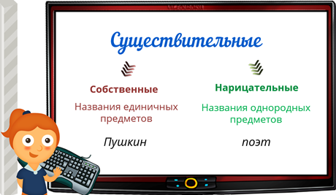
Возвращаемся в цех.
Слово книгу пишется со строчной буквы. Это верный признак того, что существительное книга – нарицательное. Укажем это в памятке.
Но теперь нам нужно узнать – одушевлённое это существительное или нет?
И мы вновь обращаемся в отдел информации.
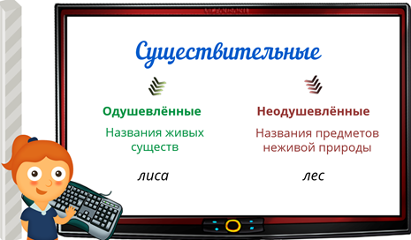
Существительное книга обозначает неживой предмет. Значит, книга – неодушевлённое существительное. Отметим эту информацию в памятке.
А как же род существительного? Теперь нам нужно узнать его.
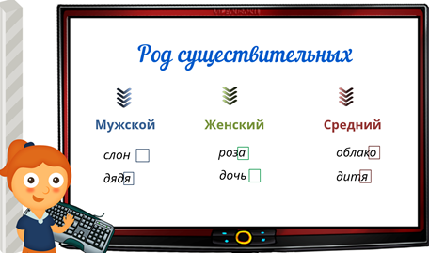
А теперь вернёмся в цех. Нам очень помогает начальная форма имени существительного. Мы видим окончание -а.
Книга – существительное женского рода.
С родом тесно связано понятие склонения. Почему бы нам теперь не определить его?
Вновь обратимся в отдел информации.
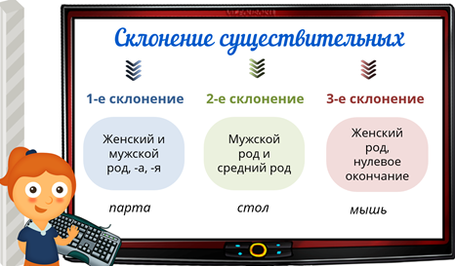
И мы видим, что наше слово – женского рода, с окончанием -а. Значит, это существительное первого склонения. Отметим это.
Но в каком падеже употребляется это существительное?
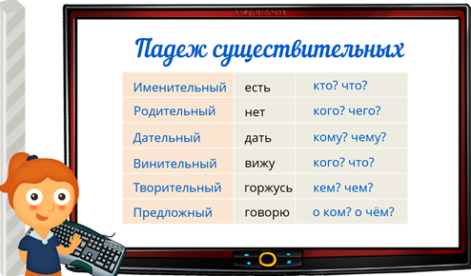
Чтобы определить падеж нашего слова – воспользуемся полным падежным вопросом.
Прочитали кого? что? – книгу. Это винительный падеж.
Существительное употреблено в винительном падеже. Это мы отмечаем.
И теперь нам осталось указать только число.
В информационном отделе сообщают следующее.
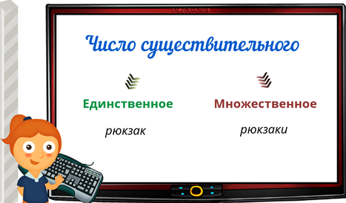
И, конечно, мы сразу видим, что речь у нас идёт об одном предмете. Значит, здесь существительное употреблено в единственном числе.
Отметим это.
И теперь мы можем переместиться в очередной цех – туда, где указывается функция существительного в предложении.
Мы прочитали – что? – книгу.
В нашем предложении существительное является дополнением.
– Отлично, – похвалил Гошу Пётр Петрович. – А теперь можно всё свести воедино!
И мы отправляемся в последний цех – цех тестирования готовой продукции.
Что мы можем сказать о выделенном слове в этом предложении?
Книгу – существительное. Во-первых, оно обозначает предмет и отвечает на вопрос что?
Во-вторых, начальная форма – книга. Имеет морфологические признаки: нарицательное, неодушевлённое, женского рода, первого склонения. Здесь употреблено в винительном падеже, в единственном числе.
В-третьих, в предложении является дополнением. Прочитали – что? – книгу.
И вот, у нас получился образец морфологического разбора имени существительного. Конечно, это образец устного разбора.
Вот так будет выглядеть образец письменного разбора.
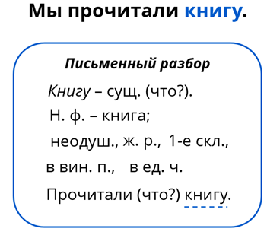
Итак, что нам нужно для разбора существительного?
· Сначала мы указываем общую характеристику части речи.
· Потом ставим слово в начальную форму.
· Указываем, собственное это существительное или нарицательное, одушевлённое или неодушевлённое.
· Указываем род, склонение, падеж, число существительного.
· И наконец, выясняем функцию существительного в предложении.
А теперь давайте проведём небольшую тренировку и разберём какое-нибудь существительное!
В предложении «Катя отправилась к Даше» разберём существительное к Даше.
К Даше – существительное. Во-первых, оно обозначает предмет и отвечает на вопрос кто? Во-вторых, начальная форма – Даша. Имеет морфологические признаки: собственное, одушевлённое, женского рода, первого склонения. Здесь употреблено в дательном падеже, в единственном числе.
В-третьих, в предложении является дополнением. Отправилась к кому? – к Даше.
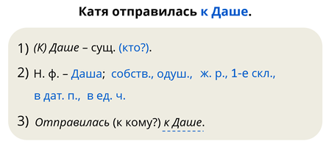
разберём ещё одно существительное. В предложении «На всех деревьях распустились листья» разберём существительное на деревьях.
На деревьях – существительное. Во-первых, оно обозначает предмет и отвечает на вопрос что? Во-вторых, начальная форма – дерево. Имеет морфологические признаки: нарицательное, неодушевлённое, среднего рода, второго склонения. Здесь употреблено в предложном падеже, во множественном числе. В-третьих, в предложении является обстоятельством. Распустились где? – на деревьях.
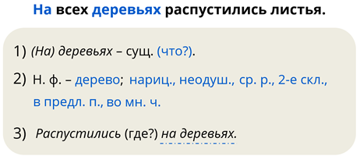
Обратите внимание на отличие устного разбора от письменного.
Итак, что же нам требуется запомнить?
Для разбора имени существительного мы сначала указываем общую характеристику части речи.
Потом ставим слово в начальную форму.
Указываем морфологические признаки: собственное существительное или нарицательное, одушевлённое или неодушевлённое, род, склонение, падеж, число.
И в конце определяем функцию существительного в предложении.

Русский язык 5 «Д» кл. Гаджиибрагимова Д.Г.
Дата | Тема урока | Стр. учебника | Устные задания | Письменные задания | Ссылка на образовательный портал
23.04.2020г. | Итоговый тест «Имя существительное» |  | повторить | - | 1. https://youtu.be/MqS56XIXiIQ

Русский язык 5 «Д» кл. Гаджиибрагимова Д.Г.
Дата | Тема урока | Стр. учебника | Устные задания | Письменные задания | Ссылка на образовательный портал
24.04.2020г. | Работа над ошибками |  | П.88-100 | повторить | https://youtu.be/MqS56XIXiIQ

Конспект урока "Повторение изученного по теме «Имя существительное»"
Сегодня мы вспомним следующее:
· Что такое существительное?
· По каким признакам делятся существительные?
· Какие у существительного есть категории?
А чтобы нам было не скучно вспоминать, мы вместе с Пашей и Машей посетим научный институт морфологии.
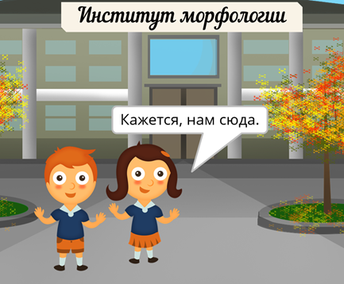
Так уж получилось, что Пашу и Машу пригласила Галина Ивановна, сотрудница института.
– В нашем институте, – сказала Галина Ивановна, – мы занимаемся изучением частей речи.
– Очень интересно, – отозвалась Маша. – А какие у речи есть части?
Ей ответил Паша:
– Части речи – это прилагательные, глаголы, местоимения и так далее.
Возьмём любую твою фразу. Например, «День пройдёт весело». Если рассмотреть фразу пристальнее, то окажется, что каждое слово в ней – это какая-нибудь часть речи. День – это существительное, пройдёт – глагол, а весело – это наречие.
– Здорово, – заметила Маша. – Но какая же из частей речи считается самой важной?
– Многие лингвисты считают, что самая важная часть речи – существительное, – ответила Галина Ивановна. – Ведь существительное обозначает предмет. А значит, позволяет нам называть все вещи вокруг нас.
Например, мышь, краски. Или даже состояние – задумчивость.
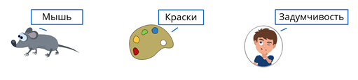
Хотите посмотреть на наш центр сортировки существительных?
Ведь у существительных много признаков. Поэтому существительные постоянно приходится сортировать.
– Ой! – закричали ребята. – А можно мы поможем вам сортировать существительные? Ведь это наверняка так интересно!
– Конечно можно, – разрешила Галина Ивановна. – Посмотрим сначала, какими бывают существительные. Например, некоторые существительные называют однородные предметы. Такие существительные зовутся нарицательными. Другие существительные называют единичные предметы, выделяют их из общей массы. Это существительные собственные.
Помогите же нам набрать группы из собственных и нарицательных существительных!
– А как мы различим эти существительные? – поинтересовался озадаченный Пашка.
Так. Вот слово кузнечик. Оно такое скромное! Ведь в мире очень много разных кузнечиков… конечно, это нарицательное существительное.
А это что? Влас. Это существительное так и кричит: «Я особенный! Я отличаю своего обладателя от остальных!» Значит, Влас – имя собственное.
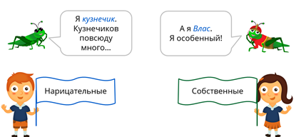
Очень скоро ребята поделились результатами.
– Паша, привет! – окликнула Маша. – В моей группе собственных существительных уже есть Вениамин, Иванова, «Денискины рассказы» и название конфет «Счастье». И вот что я заметила. Все эти существительные пишутся с заглавной буквы, а названия книги и конфет – ещё и заключаются в кавычки! А как дела у тебя?
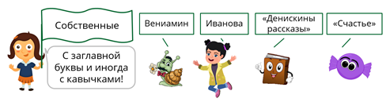
– Хорошо! – отозвался Паша. – В моей группе – существительные спортсмен, торт, блокнот и ромашка. И все они пишутся со строчной буквы, я заметил.
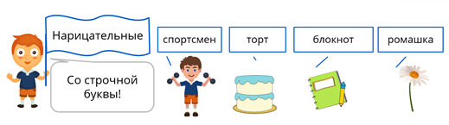
– Давайте продолжим, – позвала ребят Галина Ивановна. – Некоторые существительные называют живых существ. Такие существительные называются одушевлёнными. Другие существительные называют предметы неживой природы. Это неодушевлённые существительные. Подежурите у дверей, чтобы внутрь попали только правильные слова?
Конечно, ребята с радостью откликнулись на такую просьбу.
А вот и первое существительное катится. Какое–то странное.
– Оно живое или нет? – прошептал Паша.
– Может, ткнём его палкой? – предложила отчаянная Маша.
Слово тут же развернулось и оказалось существительным «ёж».
– Я одушевлённое, – укоризненно сказало существительное. – Ведь ёж дышит, ест, пьёт… и может умереть, если в него постоянно тыкать палкой!
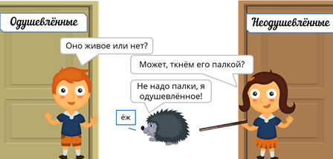
Ребятам стало стыдно, и они пропустили существительное «ёж» в нужную дверь.
После этого распределение пошло быстро.
– Проходите, пожалуйста, – пригласил Паша существительные шмель, Чебурашка, птица и дедушка.
Сразу же видно, что эти слова называют живых существ.
А вот существительное дерево.
– Постойте, дерево, вам сюда нельзя! Ведь мы же не говорим: я сегодня встретил кого? – дерево.
– Безобразие, – проворчало дерево. – Я на самом деле тоже живое, просто отвечаю на вопрос «что?»
Существительное «толпа» Паша тоже не пустил в одушевлённые.
– Вход только по отдельности, – твёрдо сказал он. – А слово «толпа» все же отвечает на вопрос «что?».
Уверен, что Маша вас с радостью пропустит!
Маша тем временем пропустила к неодушевлённым существительным такие слова: солнце, огурец, стул, вода.
– Хорошая работа, – похвалила ребят Галина Ивановна. – Но существительные ещё делятся в соответствии с типом склонения.
– Склонение, – припомнил Паша, – это изменение по числам и падежам. Ой, кто это?
– Караул! – воскликнул попавшийся навстречу ребятам сотрудник института Глеб Егорович. – Из лаборатории Склонений сбежала мышь.
Понимаете, в нашей лаборатории слова распределены по склонениям. Но тут лабораторная мышь сбежала, хвостиком махнула… и все образцы рассыпались.
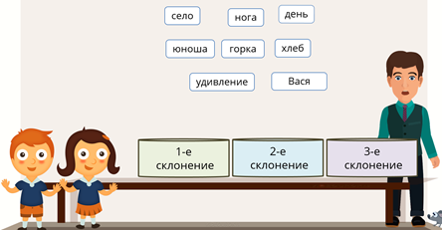
– Это не беда, – успокоила Маша. – Давайте мы поможем вернуть образцы на место!
Мы ведь помним, что к первому склонению относятся существительные с окончаниями -а, -я. Значит, нам нужны слова нога, горка… ещё – юноша, несмотря на то, что это слово мужского рода. И Вася тоже относится к первому склонению.
А ко второму склонению относятся существительные мужского и среднего рода с их обычными окончаниями. Сюда мы отнесём слова день, хлеб – мужской род, нулевые окончания. И существительные село, удивление – среднего рода.
– Но где же существительные третьего склонения? – воскликнул Глеб Егорович. – Я точно помню, что они были.
– Наверное, эти слова украла мышь, – предположила Маша. – А вот и она! Лови! Её! Держи! Хватай!
Но хитрая воровка юркнула в угол за шкаф. Пришлось ребятам заглядывать за шкаф, где тут же нашлись пропавшие слова.
Оказывается, мышь утащила за шкаф брошь, кость и рожь.
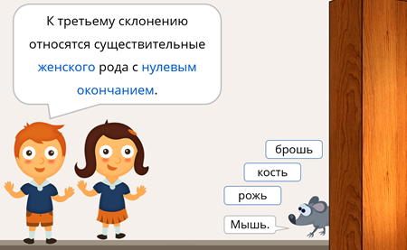
– Все правильно, – кивнул Паша. – К третьему склонению относятся существительные женского рода с нулевым окончанием. Наверное, мышь просто обиделась, ведь ее название тоже относится к третьему склонению. Вот и утащила похожие слова.
– Мы принесли вам слова третьего склонения, – успокоили ребята сотрудника института. – А мышь теперь будет эти слова охранять – в конце концов, она тоже третьего склонения…
– Какие же вы молодцы! – просиял Глеб Егорович. – Давайте я покажу вам еще одну интересную лабораторию.
Вы знаете, что у существительных есть род, число, падеж.
– Да, конечно, – отозвался Паша. – Существительные распределяются по родам – они бывают мужского, женского и среднего рода.
– А изменяются существительные по числам и падежам, – подхватила Маша. – Могут быть единственного и множественного числа. А падежей у них вообще шесть – именительный и пять косвенных.
– Так вот, в нашей лаборатории есть особый определитель рода, числа и падежа существительных, – сказал Глеб Егорович. – Помещаете туда существительное, а прибор выдаёт результат.
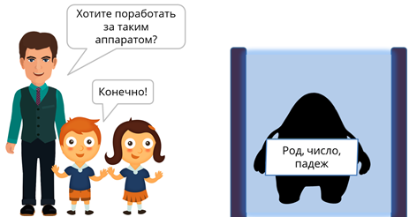
– Я буду загружать в аппарат фразы с существительными, а ты – записывать то, что получилось, – распорядился Паша. – Хорошо? Вот первая фраза – гулять по полям.
А вот и результаты.
По полям – начальная форма поле. Гулять по чему? Существительное среднего рода, стоит в дательном падеже множественного числа.
А вот и вторая фраза: обидеться на подругу.
На кого? – на подругу. Начальная форма – подруга. Существительное женского рода, в форме винительного падежа единственного числа.
Стоять у ворот. Стоять – у чего? – у ворот.
Существительное в форме родительного падежа множественного числа. А род мы не можем определить, потому что у существительного ворота нет формы единственного числа.
Узнать о диктанте – о чём? – о диктанте.
Начальная форма – диктант. Существительное мужского рода, стоит в форме предложного падежа единственного числа.
Тут ребята взглянули на часы и поняли, что им пора домой.
– Заходите ещё! – пригласили их сотрудники института морфологии.

Русский язык 5 «Д» кл. Гаджиибрагимова Д.Г.
Дата | Тема урока | Стр. учебника | Устные задания | Письменные задания | Ссылка на образовательный портал
25.04.2020г. | "Имя прилагательное как часть речи" |  | П.101 | Упр.570 | 1. https://youtu.be/3xNiUklthkI

Конспект урока "Имя прилагательное как часть речи"
Сегодня мы ответим на такие вопросы.
· Что такое имя прилагательное?
· Что обозначает имя прилагательное?
· Какие грамматические признаки есть у прилагательного?
Мы помним, что имена существительные обозначают предметы.
Но допустим у нашей знакомой Маши есть мяч. И у Ильи тоже есть мяч. Тут подходит Гоша – и тоже говорит, что у него есть мяч. Получается, что у них есть одинаковые предметы? Мы представляем себе какой-то общий образ – круглый и непонятный мяч.
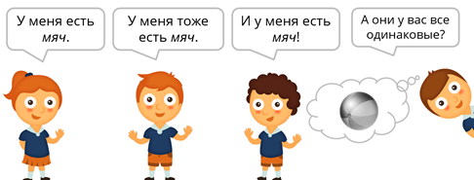
То есть, нам недостаточно только существительного, чтобы вообразить предмет во всех подробностях. Чтобы описать его.
А что же нам позволяет различать предметы?
- Мой мяч – маленький, жёлтый, теннисный, – говорит Маша.
– Мой мяч – оранжевый, большой, баскетбольный, – говорит Илья.
– А мой мяч – огромный, разноцветный, надувной, – отвечает Гоша.
И сразу становится понятно, что мячи разные, ведь теперь ребята назвали их признаки.
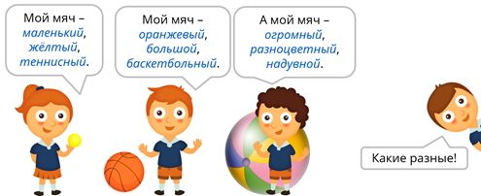
У каждого предмета есть свои признаки, которые отличают его от других предметов.
Для того, чтобы называть эти признаки, и существуют имена прилагательные.
Имя прилагательное – это часть речи, которая обозначает признак предмета.
Например, красивый, синий, лисий, мамин. Прилагательное отвечает на два основных вопроса: какой? чей?
Одно и то же прилагательное может относиться к совершенно разным существительным.
Эта особенность прилагательного обыгрывается, например, в «Оранжевой песне», слова к которой написал Аркадий Арканов.
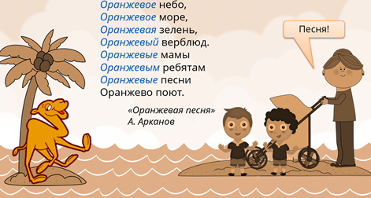
Конечно, картина получается необычной. Зато перед нами сразу семь прилагательных, которые помогают раскрасить весь мир в оранжевый цвет.
Прилагательные могут обозначать самые разнообразные признаки. Например, цвет. Красный, синий, жёлтый, фиолетовый… все цвета радуги – это прилагательные. И не только эти цвета. Розовый и другие цвета и оттенки – тоже прилагательные.
Прилагательные обозначают и размер предмета.
Большой, маленький, длинный, короткий, широкий и так далее – всеми этими прилагательными мы описываем предметы или живых существ. Лёгкий, тяжёлый, огромный, микроскопический – можно подобрать много прилагательных!
Черты характера и настроение человека мы тоже передаём при помощи прилагательных. Добрый, злой, весёлый, грустный, трусливый… Вы наверняка вспомните ещё много примеров.
Прилагательные обозначают и всевозможные материалы, из которых сделаны вещи. Деревянный, бумажный, металлический, стеклянный, золотой… правда, эта коллекция смотрится необычно? Так и есть, потому что прилагательные могут обозначать самые разные материалы.
Прилагательные могут обозначать и принадлежность предмета кому–либо.
Зонт может быть Вовин, папин, сестрин. Но прилагательные так же могут обозначать принадлежность чего–то не человеку, а животному. Хвост – медвежий, заячий.
А теперь давайте послушаем историю о том, как Прилагательное один раз обратилось к консультанту. Да-да! Явилось прямо в кабинет к консультанту по грамматическому поведению.
– Я серьёзно отношусь к жизни, – заявило Прилагательное. – И хочу взять пример с кого–то хорошего – чтобы знать, как вести себя в речи. Мне кажется, Существительное – замечательная часть речи. Что бы мне сделать такого, чтобы наладить с Существительным дружбу?
– Дело в том, – отозвался консультант, – что Существительное довольно капризно в грамматическом смысле. У него есть род, число и падеж, и к этому непросто приспособиться!
– Я все-таки попробую, – потёрло руки Прилагательное. – Буду во всем с него брать пример!
– Тогда учтите, – заметил консультант, – что существительные могут быть мужского, женского и среднего рода…
Вот, видите, существительное мужского рода. Ученик.
– Отлично! – обрадовалось Прилагательное. – И я буду мужского рода. Хороший ученик. Мы с Существительным точно подружимся.
– А вот другое существительное, оно уже женского рода. Ученица.
– И я тоже буду женского рода! – не смутилось Прилагательное и в мгновение ока сменило род. –Хорошая ученица! Нашей дружбе жить в веках!
– Позвольте, – удивился консультант, – как это так получилось?! Ну, ладно. Вот и еще одно существительное, среднего рода. Оно. То есть, существо. Как вы с ним поладите?
– Никаких проблем, – заверило Прилагательное. – Все ради дружбы! И тоже стало среднего рода. Хорошее существо.
– Как оно это делает?! – поразился консультант. – Существительные – разные, а Прилагательное-то одно и то же, зато может изменяться!
– Но учтите, – предупредил он. – Существительное может изменяться еще и по числам!
Вот существительное, видите, как оно размножилось? Ученики.
– А, – отмахнулось Прилагательное, – я тоже так могу! Хорошие ученики. У нас и число совпадает.
И что вы там сказали насчёт падежей? По падежам я тоже могу изменяться! Прямо как существительное!
– Да ты просто исключительная часть речи, – искренне воскликнул консультант.
Конечно же, Прилагательное и Существительное стали лучшими друзьями.
Ведь у прилагательного такие же грамматические категории, как у существительного.
Поэтому в предложении существительные и прилагательные так часто встречаются вместе. Прилагательное и правда прилагается к существительному!
У прилагательного есть род, число и падеж.
Причём, имена прилагательные не делятся по родам, а изменяются по ним.
Красный шарик – прилагательное красный мужского рода.
Красная лента. Прилагательное – женского рода
Красное яблоко. Прилагательное – среднего рода.
Существительные разные, а прилагательное одно и то же, только изменяется по родам.
У существительных и прилагательных одного рода даже похожи окончания.
Имена прилагательные изменяются и по числам. Они могут быть единственного числа и множественного.
Посмотрим на наши словосочетания, где прилагательные стоят в форме единственного числа. Поставим их в форму множественного числа.
Красные шарики. Красные ленты. Красные яблоки.
Во всех трёх случаях у прилагательного – одно и то же окончание. А если мы вдруг уберём существительные – как мы догадаемся, какого рода было прилагательное до того, как мы поставили его во множественное число?
Никак.
На эту особенность прилагательного нужно обратить внимание.
Во множественном числе у прилагательных не различается род.
Возьмём прилагательное тихие. Форма множественного числа.
Мы можем подобрать под это прилагательное существительные всех трёх родов.
Города – множественное число, мужской род.
Улицы – множественное число, женский род.
Сёла – множественное число, средний род.
А у прилагательного во множественном числе род не различается.
Имена прилагательные изменяются и по падежам.
Конечно, это те же падежи, которые мы привыкли видеть при склонении имён существительных.
Красный, красная, красное – в именительном падеже.
В дательном падеже, например, будет – красному, красной, красному.
А в творительном – красным, красной, красным.
Прилагательное согласуется с существительным, от которого зависит, в роде, числе и падеже.
Рассмотрим словосочетание «на интересном уроке». От слова на уроке мы ставим вопрос к прилагательному – на каком?
И у этих двух слов будут совпадать род, число, падеж.
Слово на уроке – мужского рода, предложного падежа, единственного числа.
И прилагательное интересном – мужского рода, предложного падежа, единственного числа.
Мы можем сказать проще: прилагательное старается повторять за существительным во всем – в роде, числе и падеже.
В предложении прилагательное чаще всего выступает в роли определения.
В классе сидят внимательные ученики. Ученики – какие? – внимательные. Внимательные – это определение.
Но прилагательное может быть и сказуемым.
Ученики сегодня внимательны. Что мы сообщаем об учениках? Они каковы? – внимательны. Внимательны – сказуемое.
Наверное, вы обратили внимание на разницу между словами внимательные и внимательны. Она объясняется тем, что у прилагательных есть краткая форма.
Например, у прилагательного высокий краткая форма – высок.
Это что–то вроде сокращённой версии прилагательного. Мы познакомимся с краткими прилагательными на следующих уроках.
Прилагательные часто имеют синонимы, то есть слова, близкие по значению. Это позволяет называть разные оттенки признаков.
Возьмём прилагательное красный.
Сколько синонимов этого слова и названий оттенков красного мы можем вспомнить? Алый, кровавый, багровый, коралловый, рубиновый, вишнёвый, малиновый, пурпурный, бордовый… и так далее.
Большое количество синонимов позволяет прилагательным разнообразить нашу речь.
Что же мы должны сегодня запомнить?
Имя прилагательное – часть речи, которая обозначает признак предмета и отвечает на вопросы какой? чей?
Имя прилагательное изменяется по родам, числам и падежам.
Во множественном числе у прилагательных не выделяется род.
В предложении прилагательные бывают определениями или сказуемыми.

